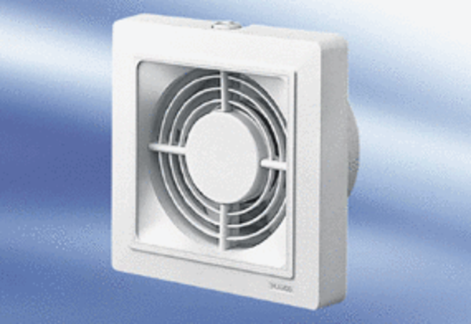Mali sobni ventilator ECA 15/4 VZJedinica za pakiranje: 1 komAsortiman:
Broj artikla: 0080.0981Proizvođač: MAICO

